ВПР 2017 г. Математика. 4 класс. Вариант 11 | Код

Проверочная работа

по МАТЕМАТИКЕ

- КЛАСС Вариант 11

Инструкция по выполнению работы

На выполнение работы по математике даётся 45 минут. Работа содержит

- заданий.
  - заданиях, после которых есть поле со словом «Ответ», запиши ответ в указанном месте.

  - заданиях 5 (пункт 2) и 10 нужно сделать чертёж или рисунок.
  - заданиях, после которых есть поле со словами «Решение» и «Ответ», запиши решение и ответ в указанном месте.

Если ты хочешь изменить ответ, то зачеркни его и запиши рядом новый. При выполнении работы нельзя пользоваться учебниками, рабочими
тетрадями, справочниками, калькулятором.
При необходимости можно пользоваться черновиком. Записи в черновике проверяться и оцениваться не будут.
Советуем выполнять задания в том порядке, в котором они даны. Для экономии времени пропускай задание, которое не удаётся выполнить сразу, и переходи к следующему. Постарайся выполнить как можно больше заданий.

Желаем успеха!

© 2017 Федеральная служба по надзору в сфере образования и науки Российской Федерации

1

2

3

ВПР 2017 г. Математика. 4 класс. Вариант 11 | Код

Вычисли: 75 − 47.

Ответ:

Вычисли: 9 + 3⋅ ( 12 + 8).

Ответ:

Рассмотри рисунок и ответь на вопрос: сколько рублей надо заплатить при покупке двух килограммов апельсинов и одного килограмма груш?
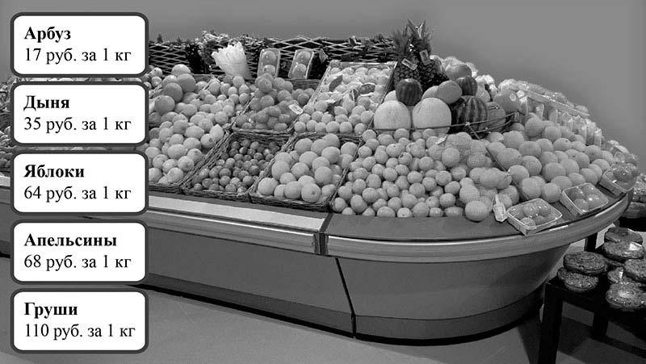

Запиши решение и ответ.

Решение:

Ответ:

2

ВПР 2017 г. Математика. 4 класс. Вариант 11 | Код

4 | Соревнования |  |  |  | по |  | фигурному катанию продолжались 2 часа 55 минут
 | и закончились в 15 часов 10 минут. В котором часу соревнования начались?
 |  | Ответ:
 |  |  |  |  |  | ч |  |  |  | мин

5

6

На клеточном поле со стороной клетки 1 см изображён квадрат.

- см

- Найди периметр этого квадрата. Ответ:

- Проведи на рисунке прямую линию, которая разделит квадрат на два прямоугольника, так, чтобы площадь одного из них была равна 4 кв. см.

Четверо друзей каждые выходные ходили в парк аттракционов. В таблице показано, сколько раз каждый посетил каждый аттракцион. Используя эти данные, ответь на вопросы.
 | Колесо обозрения | «Гонки» | Комната смеха
Дима | 5 | 5 | 3
Кирилл | 2 | 4 | 2
Никита | 4 | 3 | 4
Паша | 5 | 6 | 1

- Сколько раз Никита покатался на колесе обозрения? Ответ:

- Кто из друзей посетил самое большое количество аттракционов? Ответ:

3

7

8

9

ВПР 2017 г. Математика. 4 класс. Вариант 11 | Код

Вычисли: 12060 :12 + 352 ⋅ 8.

Ответ:

Грузоподъёмность лифта 550 кг. В лифт загрузили 12 коробок

- сахарным песком, по 25 кг в каждой коробке, и 15 ящиков с подсолнечным маслом, по 20 кг в каждом ящике. На сколько килограммов будет превышена грузоподъёмность лифта?

Запиши решение и ответ.

Решение:

Ответ:

Денис Евгеньевич планирует отпуск с 1 по 28 августа. Он хочет за шесть дней сделать ремонт квартиры, двенадцать дней безвыездно быть на даче и десять дней подряд провести на море. На море Денис Евгеньевич может ехать только после того, как закончит все дела на даче.

- Назови самое позднее число, когда Денис Евгеньевич может быть на даче последний день?

Ответ:

- Известно, что 17 августа Денис Евгеньевич был на море. Какого числа он начал ремонт квартиры?

Ответ:

4

ВПР 2017 г. Математика. 4 класс. Вариант 11 | Код

- На столбе висела табличка (рис. 1). Верхний винт, державший табличку, выпал, и табличка перевернулась. Нарисуй, как будет выглядеть перевёрнутая табличка с надписью (рис. 2).
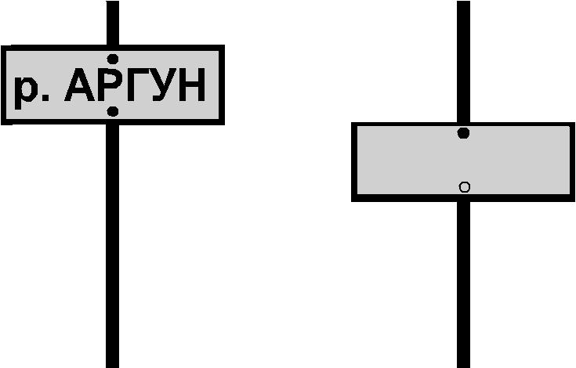

Рис. 1 Рис. 2

- Груш в саду в четыре раза меньше, чем вишен. Дети решили посчитать все деревья в саду. У Андрея получилось 55 деревьев, у Юры — 58, а у Игоря — 54. Известно, что один из них посчитал верно. Сколько деревьев в саду?

Запиши решение и ответ.

Решение:

Ответ:

5

